**Конспект урока истории в 5 классе "Фараон Тутмос III и египетское войско"**

**Тема урока: «Фараон Тутмос III и египетское войско».**

**Основные понятия:** войско, бронза, композитный лук, доспехи, колесница, Тутмос III, Хатшепсут.

**Цели:**

1. **образовательная** – сформировать представления у учащихся о военной силе государства, личности фараона Тутмоса III, его военной реформе, облачении египетского война, походах фараонов, процессе боя, подвести учащихся к пониманию необходимости походов и их целей, роли фараона в походах.

2. **развивающая** – продолжить развивать умения логически мыслить, строить причинно-следственные связи, речевые умения.

3. **воспитательная** – продолжать воспитывать у учащихся понимание роли сильной личности, привить чувство справедливости оборонительной войны.

**Оборудование:**

1) учебник и весь методический аппарат учебника

2) карта Древнего Египта ( атлас)

3) проектор, экран, презентация

4) Демонстрационный материал на стенде: изображение египетского кота, представители общественной лестницы Древнего Египта, портреты Тутмоса III и Наполеона Бонапарта.

5) фрагмент из фильма «Истории древних могил: Воинственный Фараон Египта». National Geographic, 2005 г.

**План:**

1) Войско, его роль в государстве

2) Личность Тутмоса III

3) Необходимость походов и их цели

4) Реформа Тутмоса III

5) Последствия походов

1. Организационный момент
2. Проверка домашнего задания (повторение)

**Ход урока**

Учитель: На нескольких прошлых уроках мы стали знакомиться с одним из самых первых и древнейших государств в истории человечества. Что это за государство?

Учащиеся: Египет.

Учитель: А что такое государство? Слайд №1

[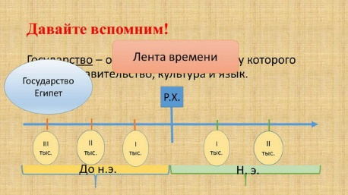](http://portfolio.schule72spb.ru/images/almanah/vyp2/velichko/velichko-ppt-01.jpg)

Учащиеся: Государство – организация общества, у которого единое правительство, культура и язык.

Работа с лентой времени на экране: Слайд №1

Учитель: а что это за отрезок?

Учащиеся: Лента времени.

Учитель: Посмотрите на свои рабочие листы и найдите задание № 1. Выполните пункты с 1 по 4.

Проверка задания – учитель опрашивает учащихся, на экране в презентации появляются ответы на п.1 – 4: какая черта отмечает Рождество Христово? Где н.э. и до н.э.? Где отметили I, II, III тыс.? В какое тыс. появилось государство Египет?

Учитель: А теперь давайте окунемся в Древний Египет и вспомним общественную лестницу этого государства. А поможет нам в этом египетский кот, который живет в Древнем Египте, но все люди называют его по-разному, и он не знает, как точно его зовут. Давайте поможем нашему гостю и дадим ему египетское имя.

Работа с демонстрационным материалом на доске.

Учащиеся придумывают имя коту.

Учитель: Но не только со своим именем не может разобраться кот. Он так и не понял, какие же люди его окружают в Древнем Египте. Посмотрите внимательно, правильно ли понял кот последовательность должностей людей Древнего Египта?

Вызывается ученик: он работает на доске с иерархией представителей должностей Древнего Египта, ищет ошибки в общественной лестнице Египта, остальные учащиеся его проверяют.

Учитель: Мы уже познакомились с жизнью земледельцев и ремесленников, писцов и вельмож. А с какими жителями Древнего Египта мы еще не знакомы?

Учащиеся: с войском.

Учитель: Сегодня узнаем, какую роль в государстве играло войско. Цель нашего урока – познакомиться с ролью войска в государстве, личностью фараона Тутмоса III и его походами. Слайд №2, Слайд № 3, Слайд № 4. (на экране – тема урока, план урока, вопросы, на которые предстоит дать ответы на уроке). В рабочих листах план урока.

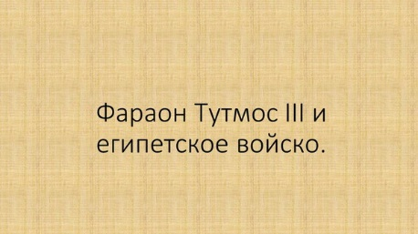 [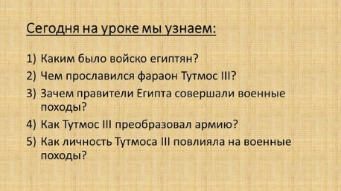](http://portfolio.schule72spb.ru/images/almanah/vyp2/velichko/velichko-ppt-03.jpg) [](http://portfolio.schule72spb.ru/images/almanah/vyp2/velichko/velichko-ppt-03.jpg)

**Объяснение нового материала.**

1. Учитель: на экране 3 иллюстрации. Слайд №5.

[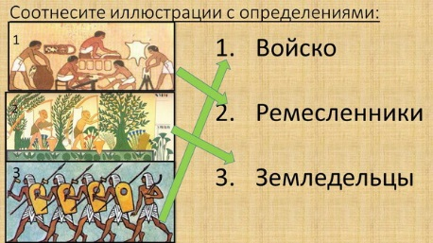](http://portfolio.schule72spb.ru/images/almanah/vyp2/velichko/velichko-ppt-05.jpg)

Слева: земледельцы, ремесленники и войско. Справа же вы можете видеть определения тех или иных представителей государства. Соотнесите иллюстрацию с определением.

Учащиеся соотносят. С помощью экрана проводится проверка задания.

Учитель: Определите, чем войско отличается от других жителей государства? По внешнему облику? Каковы главные задачи войска? Слайд № 6.

[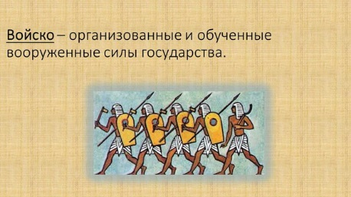](http://portfolio.schule72spb.ru/images/almanah/vyp2/velichko/velichko-ppt-06.jpg)

Учащиеся: воевать, оборонять государство. В отличие от всех других людей государства, у войска есть оружие.

Учитель: а теперь дайте мне определение, что же такое войско?

Учащиеся: войско – организованные и обученные вооружённые силы государства.

Слайд №4.(определение появляется на экране, учащиеся его записывают).

[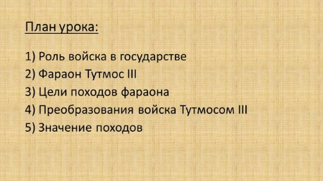](http://portfolio.schule72spb.ru/images/almanah/vyp2/velichko/velichko-ppt-04.jpg)

2. Учитель: Наибольшую силу и мощь египетское войско обрело во время правления фараона Тутмоса III, который правил около 1500 г. до н.э. Тутмос III стал фараоном после правления своей мачехи – Хатшепсут, которая, завладев троном, отгородила Тутмоса от управления государством. Слайд №7.

[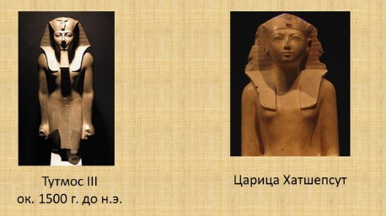](http://portfolio.schule72spb.ru/images/almanah/vyp2/velichko/velichko-ppt-07.jpg)

Какими качествами должна была обладать Хатшепсут, чтобы занять престол?

Учащиеся: она должна была быть властной, сильной, целеустремленной.

Учитель: Кроме того, целеустремленная Хатшепсут не только заняла трон, но и очень умело управляла Египтом, сделав его одним из самых сильных государств.

Посмотрите на рабочие листы и задание № 2. Прочитайте текст и ответьте на вопрос: что же сделала Хатшепсут для того, чтобы усилить государство Египет?

Учащиеся:работают с текстом, озвучивают варианты.

Учитель: проверка задания. Итак, за время своего правления властная и сильная Хатшепсут укрепила положение Египта: развивала торговые связи с соседними государствами (укрепляло ли это связи Египта? Учащиеся: да.), устанавливала дипломатические связи. Слайд № 8.

[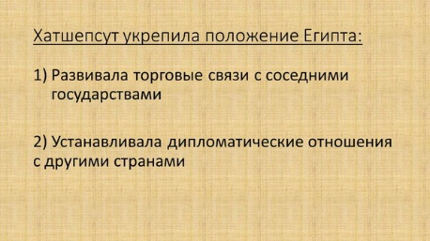](http://portfolio.schule72spb.ru/images/almanah/vyp2/velichko/velichko-ppt-08.jpg)

Учитель: Как вы расцениваете политику Хатшепсут? Она носила мирный или воинственный характер?

Учащиеся: мирный характер.

Учитель: Хатшепсут укрепила государство мирными способами, но ее преемнику Тутмосу было суждено изменить мирную политику своей мачехи. По оценкам историков, Тутмос был отстранен от престола на период от 14 до 20 лет. Но в свою очередь он стремился к власти и обладал способностями для правления. Давайте подумаем, какими качествами должен был обладать будущий фараон?

Учащиеся: быть сильным, смелым, целеустремленным, упорным.

Учитель: Посмотрите на экран и запишите некоторые из качеств Тутмоса III. Слайд № 9.

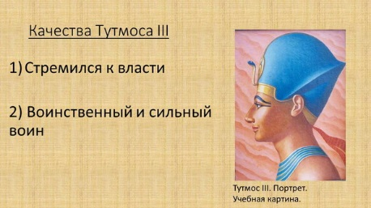

На экране:

1. Стремление к власти
2. Воинственный и сильный воин

Учитель: во время правления Хатшепсут Тутмос приобщился к военной службе и научился военному искусству. По легенде, он был настолько сильным, что мог прострелить стрелой три медных таза насквозь.

Учащиеся записывают качества.

Учитель: Как вы считаете, способствовали ли эти качества его стремлению укрепить свою власть в государстве?

Учащиеся: да, он был целеустремленным, учился и не сдавался. Хотел сделать государство сильнее.

Учитель: И у него появилась такая возможность.

3. Учитель: Примерно в 1500 г. Хатшепсут умерла (существует версия, недоказанная, что Тутмос ей помог в этом) и Тутмос наконец взошёл на престол. Но юного правителя сразу же ждало испытание. По египетским сведениям, вся страна до крайнего севера была охвачена «восстанием на (то есть против) его величество». Слайд №10.

[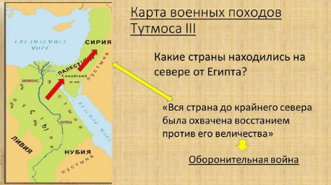](http://portfolio.schule72spb.ru/images/almanah/vyp2/velichko/velichko-ppt-10.jpg)

Посмотрите на карту, какие страны находились на севере Египта? Слайд №10.

Учащиеся работают с картой. Называют Палестину и Сирию.

Учитель: Против власти фараона, стремясь ослабить Египет, выступили сирийско-палестинские войска. По сведениям египетского писца Танини «Триста тридцать» сиро-палестинских властителей подняли бунт против молодого правителя. Как вы думаете, почему они решили выступить против юного правителя? Слайд №10.

Учащиеся: хотели воспользоваться приходом к власти юного правителя, хотели испытать его.

Учитель: И, как по вашему мнению, обладая качествами, о которых мы с вами говорили, поступил фараон?

Учащиеся: он не сдался и пошел на них войной, снарядил военные походы.

Учитель: Тутмос, принимая брошенный ему вызов, не растерялся и решил организовать военные походы против восставших правителей. Откройте учебники и посмотрите на карту. В учебнике вы можете увидеть направления движения войск Тутмоса. И посмотрите на свои рабочие листы, задание №3. Перенесите стрелки направления походов на север из учебника себе на рабочие листы. Слайд №10.

Учащиеся выполняют задание.

Учитель: Как вы считаете, были ли оправданы эти походы?

Учащиеся: да, Тутмос защищал свое государство.

Учитель: Это была оборонительная война. Была ли она справедлива?

Учащиеся: да. Слайд №10.

Учитель: А теперь обратите внимание и на южные страны. Какие это страны? Слайд№ 11.

[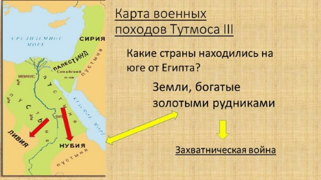](http://portfolio.schule72spb.ru/images/almanah/vyp2/velichko/velichko-ppt-11.jpg)

Учащиеся: Ливия и Нубия.

Учитель: это были богатые и плодородные земли. Как вы думаете, могли ли они заинтересовать властного и воинственного Тутмоса?

Учащиеся: да.

Учитель: совершал ли и в этом направлении свои походы Тутмос? Посмотрите в учебник и отметьте на рабочих листах направления южных походов фараона. Оборонительная ли это война или захватническая? Слайд№ 11.

Учащиеся:выполняют задание и отвечают на вопрос, что война захватническая.

Учитель:Справедлива ли она? Укрепляет ли силы государства?

Учащиеся: война не справедлива, но силы государства укрепляет. Слайд№ 11.

Учитель: Посмотрите на карту в своих рабочих листах и на экран, все ли совпадает? Слайд № 12.

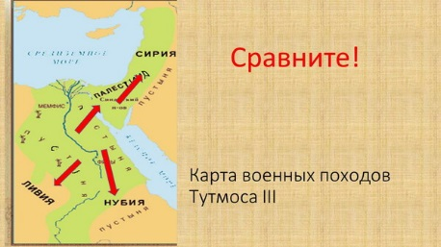

А теперь давайте определим цели военных походов. Для этого поработаем с историческим источником и прочитаем «Песнь военачальника», которая была записана на его гробнице. Посмотрите на задание №4 рабочего листа. Прочитайте «Песнь» и ответьте на вопросы.

Учащиеся выполняют задание.

Учитель:проверка задания. Какие незнакомые слова встречаются вам в тексте? Давайте их разберем.

Учащиеся: смоковница и бедуины.

Учитель: на рабочих листах у вас есть глоссарий. Прочтите, что означают слова «смоковница» и «бедуины». И давайте определим основную мысль текста. О чем этот текст?

Учащиеся: о военном походе и успехах египетской армии.

Учитель: А какие цели преследовали египтяне? Давайте вместе определим цели походов и запишем их в тетрадь. Слайд №13.

[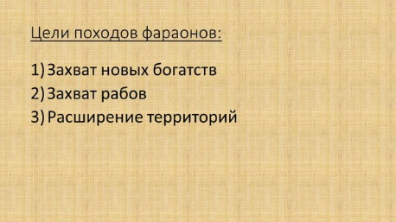](http://portfolio.schule72spb.ru/images/almanah/vyp2/velichko/velichko-ppt-13.jpg)

Цели походов: (учащиеся определяют цели походов, которые проверяются на экране. После проверки учащиеся записывают цели себе в тетрадь).

1. Захват новых богатств
2. Захват рабов
3. Расширение территорий

Учитель: А каковы были итоги этих походов? Кто победил?

Учащиеся: победили египтяне.

Учитель: Помогли ли Тутмосу его качества?

Учащиеся: да.

Учитель: Победе Тутмоса способствовали не только его качества талантливого, смелого, решительного полководца, но и преобразование войска, которое он провел. Посмотрите фрагмент из фильма «Истории древних могил: Воинственный Фараон Египта» и ответьте на вопросы, которые вы видите на экране и в своих рабочих листах, задание №5. Слайд № 14.

[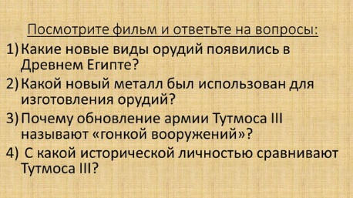](http://portfolio.schule72spb.ru/images/almanah/vyp2/velichko/velichko-ppt-14.jpg)

Вопросы:

1. Какие новые виды орудий появились в Древнем Египте?
2. Какой новый металл был использован для изготовления орудий?
3. Почему обновление армии Тутмоса называют «гонкой вооружений»?
4. С какой исторической личностью сравнивают Тутмоса III?

Слайд № 15.

[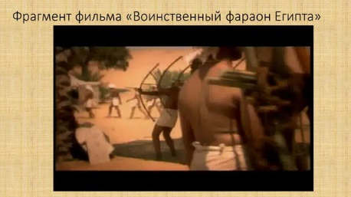](http://portfolio.schule72spb.ru/images/almanah/vyp2/velichko/velichko-ppt-15.jpg)

Учащиеся смотрят фильм и отвечают на вопросы.

Учитель: проверим, что у вас получилось. Итак, какие новые виды оружия появились? Слайд № 16.

[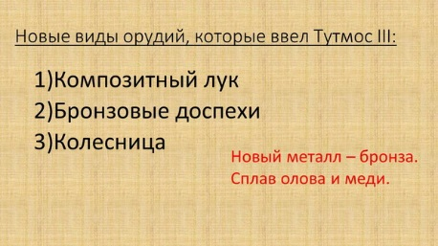](http://portfolio.schule72spb.ru/images/almanah/vyp2/velichko/velichko-ppt-16.jpg)

Учащиеся: Появились: композитный лук, доспехи, колесница.

Учитель: какой новый металл был использован для изготовления оружия? Слайд № 16.

Учащиеся: Новый металл – бронза – сплав олова и меди.

Учитель: Почему обновление армии Тутмоса называют «гонкой вооружений»?

Учащиеся: Гонка вооружений– стремление обновить и улучшить свою армию, чтобы победить врага.

Учитель: Оправдались ли усилия и затраты Тутмоса III?

Учащиеся: да, он одержал победу в своих походах и укрепил армию.

Учитель: с каким знаменитым полководцем сравнивают Тутмоса III?

Учащиеся: Тутмоса III сравнивают с Наполеоном.

Учитель: Верно, но в отличие от Наполеона Тутмос не проиграл ни одной битвы. Давайте обратимся к ленте времени и определим время, когда жили эти два полководца. Наполеон жил в I тыс. нашей эры. (Учитель прикрепляет портрет Наполеона на соответствующее деление ленты времени).Скажите, когда совершал свои походы Тутмос?

Учащиеся: приблизительно в 1500 г. до н.э.

Учитель: Посчитайте, сколько времени отделяет Наполеона от Тутмоса III?

Учащиеся: 3000 тыс. лет.

Учитель: Несмотря на это, качества этих полководцев пронеслись сквозь тысячелетия.

А теперь обратите внимание на задание №6 в рабочих листах. Прочитайте его. Ответьте на вопрос. Что общего между личностью двух полководцев? Какие качества их личности помогают достигать цели? Полезны ли эти качества для каждого из нас? Почему?

Учащиеся: оба полководца обладали похожими качествами: они были смелые, целеустремленные, были новаторами в военном искусстве, не сдавались и добивались своего. Эти качества полезны и для нас сейчас, они помогают достигать своей цели.

4. Учитель: Теперь давайте подведем итоги деятельности Тутмоса III и его военным походам. Слайд № 17.

[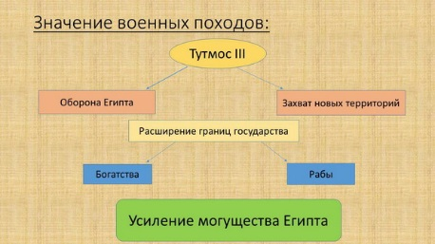](http://portfolio.schule72spb.ru/images/almanah/vyp2/velichko/velichko-ppt-17.jpg)

Работа со схемой. Учащиеся отвечают на вопросы учителя и сами дополняют схему.

Учитель: с каким фараоном мы сегодня познакомились?

Учащиеся: Тутмосом III

Учитель: Воинственный Тутмос провел реформу и стремился усилить Египет – он оборонял Египта и что еще делал во благо Египта?

Учащиеся: Завоевывал новые территории

Учитель: завоевание новых территорий привело к расширению границ государства, а также?

Учащиеся: обогащению государство доходами от налогов и рабами

Учитель: и к чему это привело?

Учащиеся: к военному превосходству Египта и усилению его могущества.

5. Домашнее задание – §9, пересказ. Слайд № 18.

[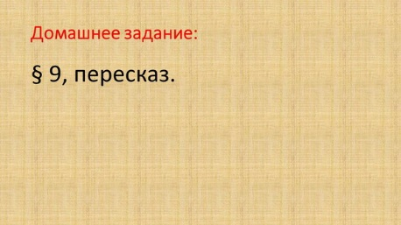](http://portfolio.schule72spb.ru/images/almanah/vyp2/velichko/velichko-ppt-18.jpg)